Test Project
  - Demi-finale 2026

Métier : Web
Epreuve réalisée par : Pierre Charlier
Employeur : Cepegra

Nom :
Prénom :

Speed moduleS
Chaque tâche rapporte maximum 2 points. A vous de mettre vos priorités sur ce que vous maîtrisez.

Partie A : Website Design

A1: Loading GIF (Normal)
Créez une animation (ça peut être un GIF, SVG animé ou HTML/CSS) avec le mot “Loading” qui apparaît à gauche et se déplace pour disparaître à droite. L’animation doit durer 3 secondes. La largeur du cadre fait 400px et la hauteur 200px.

1pt pour affichage – 1pt pour l’animation

A2: UI-kit (Difficult)
Créez un kit d'interface utilisateur composé des éléments suivant: zone de texte, bouton, liste déroulante, case à cocher, bouton radio, libellé avec case à cocher, libellé avec bouton radio, entrée de calendrier déroulant, plage de données (curseur numérique ou slider), barre de progression.

1pt layout – 1pt intégration

Partie B : Layout

B1: HTML sémantique
Un client souhaite que vous rédigiez ses écrits en HTML pour qu’ils s'affichent correctement dans un navigateur Web. Il a écrit le texte. Votre travail consiste à utiliser HTML pour baliser le contenu afin de l'afficher correctement dans le navigateur Web. Veuillez considérer les balises sémantiques, valides et l'accessibilité.

1pt pour la sémantique – 1pt pour l’accessibilité.

B2: CSS Grid/flex (Normal)
Please implement the following layout in CSS grid or flexbox.
2pts si Grid Layout - 1pt si Flexbox

B3 : Loading Screen (Normal)
Créez un loader utilisant uniquement HTML et CSS de la même manière que video.mp4. L'animation du loader doit être bouclée. 4 couleurs différentes (# 19A68C, # F63D3A, # FDA543, # 193B48) doivent être utilisées.
Captures écran:

1pt pour l’affichage – 1pt pour l’animation

B4: HTML/CSS – Contact Form (Normal)
Une implémentation HTML et CSS d'un formulaire non encore terminé est donnée.
Modifiez les CSS et le HTML afin que le formulaire ressemble à celui illustré dans la capture d'écran dans les fichiers multimédias.
Le comportement réactif devrait suivre la capture vidéo fournie dans les fichiers multimédias.
JavaScript interdit.

1pt pour le design – 1pt pour le comportement

B5: Loading Animation (Normal)
Créez l'animation de loading CSS suivante.

1pt pour le design – 1pt pour l’animation

Partie C: Front-End Development

C2: RGB Slider (Normal)
Veuillez implémenter un mélangeur RVB comme suit. Il y a 3 curseurs pour ajuster les valeurs de rouge, de vert et de bleu.
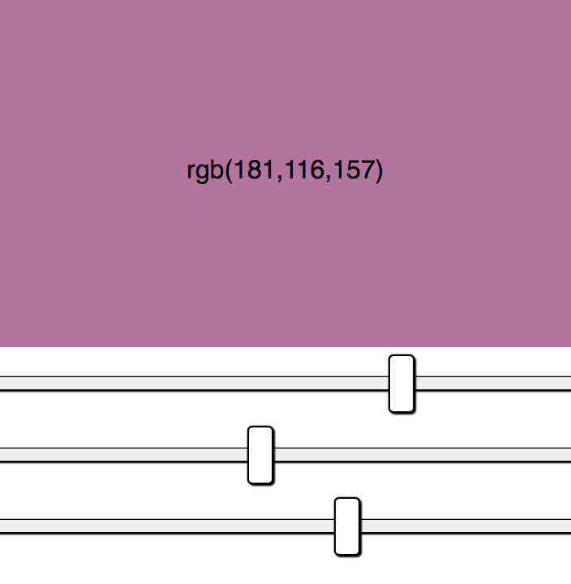
1pt pour l’intégration html – 1pt pour le fonctionnement

C3: ListE des dépenses: (Easy)
- Créez un formulaire avec deux champs : nom du produit et le coût. Ajoutez un bouton.
- Avec JS, réalisez ces tâches :
  - Récupérer les valeurs des champs
  - Validez ces valeurs. Si un champ est vide, affichez le message “Il y a une erreur” sinon affichez “C’est correct”.
  - Effacez le message et les données introduites au bout de 2 secondes.
  - Ajoutez la nouvelle entrée, affichée correctement dans une liste HTML ordonnée.
Aucune ressource/dépendance extérieure n’est autorisée.
1pt pour la structure – 1pt pour le fonctionnement

C4: Smiley (Normal)
Create a big smiley face on the center of the page. It is 400px wide. Below the smiley, there are 3 buttons with texts: “ :) “, “ :| “, and “ :( “. By clicking the buttons the smiley face changes to that state with a 0.5s animation. By default the smiley is in “ :| “ state. The states have these designs:

1pt pour le design – 1pt pour l’interraction

C5: Les cercles (Normal)
Créez une page contenant 5 cercles. Chaque cercle contient l'un des textes suivants: « Accueil », « À propos de », « Contact », « Carte », « Confidentialité ».
Les textes sont centrés à la fois horizontalement et verticalement. La position des cercles est aléatoire sur la page, mais aucun chevauchement n’est autorisé. Toute la zone du cercle doit être visible. La page a un padding de 20px. La taille des cercles est aléatoire entre 300 et 400px à chaque chargement de la page.
1pt pour l’affichage – 1pt pour le calcul

partie D. Back-End

D1 : Calendrier (Normal)
Sur base de l’index.html fourni, créer un document index.php. Le calendrier doit afficher le mois courant et le jour courant doit être mis en évidence.
1pt pour l’affichage du moi en courss – 1pt si on peut changer le mois

D2: PHP Array (Easy)
Given the code with some PHP arrays in media files, please implement a PHP function that compare the given two arrays and return a new array that contains the common elements from both given arrays.
1pt si ok pour l’array fourni – 1pt si on peut fournir n’importe quel array

D3: Remove duplicates (Easy)
On a un array avec des données dupliquées, éliminez ces valeurs et retourner le nouvel array.
1pt si ok pour l’array fourni – 1pt si on peut fournir n’importe quel array

D4 : Identification (Normal)
Faites un formulaire contenant un champ texte (Surname) et un bouton. A la soumission du formulaire, la page est rechargée et affiche “Bonjour [Surname]”. Ensuite, si on rafraîchit la page, on garde la phrase complète.
JavaScript interdit.
1pt pour la structure – 1pt pour le fonctionnement

Instructions pour les COMPETITEURS

Vous n’êtes pas obligés de réaliser toutes les tâches. Vous aurez des informations orales complémentaires.
A fournir : un dossier à votre nom et prénom qui contient un sous-dossier pour chaque réalisation en reprenant l’intitulé ou le numéro du module.
Les fichiers source (Sass, SCSS, Less) doivent être fournis également ainsi que les fichiers non minifiés dans un dossier « SRC ».

Tout doit être prêt au moment du TOP final. Il ne sera pas donné de temps supplémentaire pour organiser les fichiers après le top final.

materiel a emporter par leS cOMPETITEURS

Aucun

MATERIEL INTERDIT LORS DE LA COMPETITION

Il est interdit d’utiliser tout ce qui peut troubler votre travail : GSM. !!
!! Aucun support de datas !!

